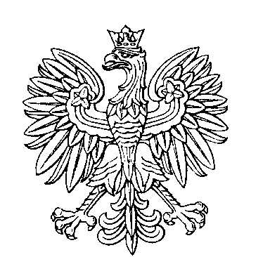

OBWODOWA KOMISJA WYBORCZA NR 1
w Stepnicy

SKŁAD KOMISJI:
Przewodniczący Magdalena Beata Wojdyło

Zastępca Przewodniczącego Marika Tomasiak

CZŁONKOWIE:
Magdalena Herman  Agata Lubczyńska  Magdalena Masternak  Andrzej Edward Wołoszyn | Paulina Irena Kaźmierczak  Julia Aleksandra Marian  Olga Paulina Serafin

OBWODOWA KOMISJA WYBORCZA NR 2
w Racimierzu

SKŁAD KOMISJI:
Przewodniczący Daria Paulina Grądz-Komenda

Zastępca Przewodniczącego Beata Krystyna Szaban

CZŁONKOWIE:
Monika Katarzyna Chodyniecka  Elżbieta Szulc  Zuzanna Melania Wesołowska | Sylwia Maria Grądz  Karolina Szulc

OBWODOWA KOMISJA WYBORCZA NR 3
w Kopicach

SKŁAD KOMISJI:
Przewodniczący Marta Maria Mela

Zastępca Przewodniczącego Monika Agnieszka Chojniarz

CZŁONKOWIE:
Małgorzata Grzelczak  Justyna Iwona Parafianowicz  Ryszard Torzewski | Małgorzata Nicpoń-Mutkowska  Katarzyna Anna Synówka

OBWODOWA KOMISJA WYBORCZA NR 4
w Łące

SKŁAD KOMISJI:
Przewodniczący Karolina Anna Kania

Zastępca Przewodniczącego Monika Anna Kuropatwa

CZŁONKOWIE:
Krystyna Bożena Berdzik  Kamil Dariusz Karski  Beata Elżbieta Wojciechowska | Ewelina Małgorzata Chojniarz  Beata Agnieszka Stocka

OBWODOWA KOMISJA WYBORCZA NR 5
w Stepnicy

SKŁAD KOMISJI:
Przewodniczący Barbara Urszula Kopiecka

Zastępca Przewodniczącego Agata Halina Orlon

CZŁONKOWIE:
Anna Bochniarz-Mutkowska  Wioleta Urszula Lewandowska  Robert Jan Matuszczak  Sara Anna Synówka | Dorota Stefania Ejkszto  Monika Maćków  Mateusz Matysiak

